Hrvatski jedriličarski savez

Jedriličarski klub Špinut - Split

UPUTE ZA JEDRENJE

ŠPINUTOVA REGATA ZA KLASU OPTIMIST
Split, 16. – 17. lipnja 2018.

- PRAVILA
Regata će se jedriti po Regatnim pravilima (RP), pravilima klase Optimist, osim ako su neka od njih izmjenjena ovim uputama za regatu (UP) i po ovim uputama za regatu.

2. PRIJAVE

Pravo sudjelovanja imaju jedrilice klase Optimist sa valjanom svjedodžbom premjeravanja i natjecatelji verificirani pri svojim nacionalnim savezima za 2018. godinu. Jedrililice sa pravom sudjelovanja mogu se prijaviti ispunjavajući upis kod organizatora kao što je predviđeno Oglasom regate.

3. PRIOPĆENJE NATJECATELJIMA

Priopćenja natjecateljima objavljivati će se na službenoj oglasnoj ploči JK Špinut.

- IZMJENE U UPUTAMA ZA JEDRENJE

Bilo koja izmjena u uputama za jedrenje biti će objavljene u subotu do 10,00 sati na oglasnoj ploči, a bilo koja izmjena rasporeda natjecanja (jedrenja) za nedjelju objavit će se do 20,00 sati na dan prije negom se primjenjuje.

- SIGNALI NA KOPNU

5.1 Signali na kopnu isticat će se na signalnom jarbolu ispred JK Špinut.
5.2 Zastava “D” MSK-a uz jedan zvucni signal znači: “signal upozorenja se nece dati prije od 40 minuta nakon isticanja zastave „D“ MSK-a. Jedrilice ne smiju napustiti kopno prije isticanja ovog signala.“

- PROGRAM I RASPORED JEDRENJA

Predviđeno je 5 (pet) jedrenja.
Start 1. jedrenja predviđen je u 13:00 sati u subotu 16.06.2018.
Start ostalih jedrenja objavit će se na regatnom brodu ili oglasnoj ploči.
Dnevno se može jedriti najviše 4 (četri) jedrenja.

7. ZASTAVA KLASE

Zastava klase će biti bijela zastava sa logotipom klase Optimist.

8. REGATNO POLJE

Akvatorij Kastelanskog zaljeva ili Splitskog kanala

9. REGATNI KURS

Regatni kurs biti će kao na prikazu u dodatku „1“.

10. OZNAKE

Oznake 1, 2 i 3 biti će crvene plutače.Oznaka starta će biti crvena plutača na lijevoj strani i brod RO na desnoj strani. Oznaka cilja će biti crvena oznaka na lijevoj strani i brod RO na desnoj strani.

11. START

11.1 Jedrenja će startati kako slijedi
Signal Zastava i zvuk Vrijeme u minutama Upozorenja Zastava klase; 1 zvučni 5
Pripremni Zastava U ili crna; 1 zvučni 4
Jedna minuta Zastava U ili crna spuštena; 1 zvučni 1
Start Spuštene sve zastave, 1 zvučni 0
11.2 Linija starta biti će između crvene plutače s lijeve strane i koplja sa crvenom zastavom na brodu RO s desne strane, prema „Dodatku 1 „
11.3 Jedrilica koja ne starta u roku od 4 min nakon svojeg starta bodovat će se DNS. Ovo mijenja pravilo dodatka A 4.1
11.4 Ako je zastava U bila istaknuta kao signal pripreme, niti jedan dio trupa jedrilice, posade ili opreme ne smije biti unutar trokuta određenog krajevima linije starta i prvom oznakom tijekom zadnje minute prije njezinog signala starta. Ako je jedrilica prekršila ovo pravilo i prepoznata je mora biti diskvalificirana bez saslušanja, osim ako je natjecanje (jedrenje) ponovljeno ili ponovno starta ili je odgođeno ili prekinuto prije signala starta. Ovo mijenja pravilo 26

12. CILJ

Linija cilja biti će između oznake broj 2 s lijeve strane i koplja s plavom zastavom na brodu RO s desne strane, prema „dodatku 1“ ovih uputa.

13. OGRANIČENO VRIJEME

Nema vremenskog ograničenja ulaska prve jedrilice u cilj. Jedrilice koje ne završe unutar 20 minuta nakon završetka prve jedrilice svoje klase, bodovati će se DNF.

14. SUSTAV KAZNI

Primjenjivat će se Dodatak P RRS izmjenjen ovom uputom. Pravilo P2.3 se ne primjenjuje i pravilo P2.2 se mijenja tako da se primjenjuje na bilo koju kaznu nakon prvog prosvjeda.

15. PROSVJEDI

15.1. Jedrilica koja prosvjeduje mora odjedriti na desnu stranu broda RO na liniji cilja što je prije moguće i obavijestiti RO o jedrilici na koju prosvjeduje. Obrasci za prosvjed su dostupni u regatnom uredu. Prosvjedi trebaju tamo biti predani unutar prosvjednog vremena.
15.2. Vremensko ograničenje za prosvjede je 60 minuta od kasnije od dviju mogučnosti: nakon završetka posljednje jedrilice u posljednjem natjecanju (jedrenju) toga dana ili nakon što regatni brod signslizira da nema više natjecanja tog dana.
15.3. Obavijesti će biti postavljene unutar 30 minuta od isteka prosvjednog vremena radi informiranja natjecatelja o saslušanjima u kojima su stranke ili su navedeni kao svjedoci. Saslušanja će bit u uredu prosvjednog odbora.
15.4. Obavijesti o prosvjedima Regatnog odbora ili Odbora za prosvjede će biti postavljene radi infromiranja natjecatelja po pravilu 61.1(b).

15.5 Posljednjeg dana predviđenog za natjecanje zahtjev za ponovno otvaranje saslušanja mora se dostaviti
(a) do vremenskog ograničenja za prosvjede ako je stranci koja zahtjeva odluka priopćena prethodnog dana
(b) najkasnije 30 minuta nakon što je stranci koja zahtjeva odluka priopćeno tog dana
Ovo mijenja pravilo 66.

16. BODOVANJE
16.1 Kada se dogotovi manje od 4 jedrenja, bodovi serije jedrilice bit će zbroj njezinih bodova u svim jedrenjima.
16.2Ako se odjedre 4 (četiri) ili više jedrenja svakoj jedrilici odbaciti će se bodovi njenog najgoreg jedrenja.

17. NAGRADE

Prema oglasu regate.

18. ODGOVORNOST

Svi natjecatelji jedre na svoju osobnu odgovornost. Organizator skida sa sebe svu odgovornost u
slučaju bilo koje štete (materijalne ili fizičke) nastale prije, u tijeku ili nakon održane regate ili plova.

ŠPINUTSKA REGATA ZA KLASU OPTIMIST

DODATAK 1 Regatni kurs za klasu Optimist

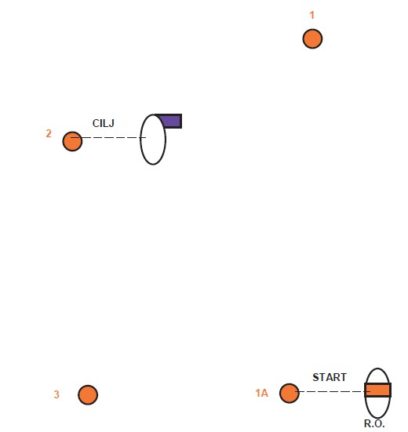

KURS Optimist: START - 1 - 2 - 3 – Cilj

Plutače 1,2,3 ostaviti lijevo

